Ayuntamiento de Zapotlanejo, Jalisco.
Libro de Actas de Sesiones de Ayuntamiento
Administración 2024-2027.

En Zapotlanejo, Jalisco y siendo las 15:30 (quince horas con treinta minutos) del día 30 (treinta) de julio de 2025 (dos mil veinticinco), día y hora señalado para llevar a cabo la Sesión de Ayuntamiento número 15 (quince), con carácter de Ordinaria, correspondiente a la Administración Municipal 2024-2027, Preside la Sesión la C. SILVIA PATRICIA SÁNCHEZ GONZÁLEZ, Presidenta Municipal y de la Secretaría General que está a cargo del LIC. FERNANDO CONTRERAS RAMIREZ.
ACTA
NÚMERO
15
Sesión
Ordinaria
30/07/2025.
ORDINARIA
05/10/2018.

En estos momentos la Presidenta Municipal instruye al Secretario General con el propósito de que se sirva pasar lista de asistencia, estando presentes los siguientes munícipes:

Regidores Propietarios:

MTRO. JUAN ERNESTO NAVARRO SALCEDO.
C. MA. FELIPA DE JESÚS PÉREZ OROZCO.
C. MA. VICTORIA MARTÍNEZ RAMIREZ.
C. IGNACIO AZAEL PÉREZ NUÑO.
LIC. LAURA ANAHY VELARDE DELGADILLO.
C. ERNESTO RODRÍGUEZ OSIO.
MTRA. ROSA MARÍA GUTIÉRREZ ARANA.
LIC. PAOLA ELIZABETH DEL RIO SALAZAR.
LIC. PRISCILLA SAHAGÚN SALINAS.
LIC. ALEXA MIROSLAVA CELVERA CAMBA.
C. ALFREDO CAMARENA PÉREZ.
MTRA. MA. LUIZA MARTÍNEZ ALMARAZ.

Síndico Municipal
LIC. ALEJANDRO MARROQUÍN ÁLVAREZ.

Presidente Municipal
C. SILVIA PATRICIA SÁNCHEZ GONZÁLEZ.

La Presidenta Municipal. -

Secretario fueron notificados los Regidores en tiempo y forma, para la celebración de la presente sesión.

El Secretario. -

Si, fueron notificados en tiempo y forma Señora Presidenta.

La Presidenta Municipal. -

De conformidad a lo dispuesto por el artículo 32 de la Ley del Gobierno y la Administración Pública Municipal para el Estado de Jalisco, existe QUÓRUM LEGAL declarando instalada y abierta la sesión, siendo válidos los acuerdos que en ella se tomen.

Secretario le solicito dar lectura a la orden del día que se propone.

El secretario. -

- LISTA DE ASISTENCIA.

- DECLARACIÓN DE QUORUM LEGAL Y APERTURA DE LA SESIÓN.

- APROBACIÓN DEL ACTA DE AYUNTAMIENTO NÚMERO 14 (CATORCE), CON CARÁCTER DE ORDINARIA DE FECHA 23 DE JUNIO DE 2025.

- SOLICITUD POR PARTE DEL MTRO. HÉCTOR ALONSO ÁLVAREZ MEJÍA DIRECTOR DE ORDENAMIENTO TERRITORIAL, PARA QUE SE APRUEBE Y AUTORICE EL INICIO DEL PROCEDIMIENTO DE ACTUALIZACIÓN DEL PROGRAMA DE ORDENAMIENTO ECOLÓGICO LOCAL DE ZAPOTLANEJO Y DEL PROGRAMA MUNICIPAL DE DESARROLLO URBANO DE ZAPOTLANEJO, JALISCO, EL CUAL INTEGRARÁ LOS OBJETIVOS Y ELEMENTOS DEL PLAN DE DESARROLLO URBANO DE CENTRO DE POBLACIÓN DE LAS LOCALIDADES DE ZAPOTLANEJO, DE LA LAJA, DE MATATLÁN Y DE SANTA FE, ASÍ COMO DE OTROS CENTROS DE POBLACIÓN QUE EL DIAGNÓSTICO DEL MISMO PROGRAMA MUNICIPAL DE DESARROLLO URBANO LO DETERMINE.

- SOLICITUD CON TURNO A COMISIÓN EDILICIA DE GESTIÓN INTEGRAL DE LA CIUDAD, LA RECONSIDERACIÓN DEL DICTAMEN DE TRAZOS, USOS Y DESTINOS ESPECÍFICOS DEL SUELO PARA EDIFICACIÓN CON EXPEDIENTE NÚMERO 052/E-2025/EDI, PRESENTADA POR EL C. JUAN MANUEL MIRANDA ARANA.

- SOLICITUD PARA QUE SE APRUEBE EL DICTAMEN DE LA COMISIÓN EDILICIA DE GESTIÓN INTEGRAL DE LA CIUDAD, QUE APRUEBA LA RECONSIDERACIÓN DEL DICTAMEN DE TRAZOS, USOS Y DESTINOS ESPECÍFICOS DEL SUELO PARA EDIFICACIÓN CON EXPEDIENTE NÚMERO 039/E-2025/EDI, Y LA TOTALIDAD DE ACUERDOS DEL MISMO.

- SOLICITUD PARA QUE SE APRUEBE EL DICTAMEN DE LA COMISIÓN EDILICIA DE GESTIÓN INTEGRAL DE LA CIUDAD, QUE APRUEBA LA ASIGNACIÓN DE NOMBRE A UNA VIALIDAD QUE SE ENCUENTRA UBICADA EN LA COMUNIDAD DE LA PAZ, MUNICIPIO DE ZAPOTLANEJO, JALISCO, PRESENTADA POR EL C. REGINALDO MORALES GARCÍA.

- SOLICITUD PARA QUE SE APRUEBE EL DICTAMEN DE LA COMISIÓN EDILICIA DE GESTIÓN INTEGRAL DE LA CIUDAD, QUE APRUEBA LA RECONSIDERACIÓN DEL DICTAMEN DE TRAZOS, USOS Y DESTINOS ESPECÍFICOS DEL SUELO PARA EDIFICACIÓN CON EXPEDIENTE NÚMERO 015/E-2024/EDI, PRESENTADA POR EL C. ROBERTO CERVANTES ALONZO.

- SOLICITUD PARA QUE SE APRUEBE Y AUTORICE LA PARTICIPACIÓN DEL MUNICIPIO DE ZAPOTLANEJO, JALISCO, EN EL PROYECTO DE CONVENIO ESPECÍFICO DE COORDINACIÓN Y ASOCIACIÓN METROPOLITANA, PARA LA CREACIÓN DEL ORGANISMO PUBLICO DESCENTRALIZADO INTERMUNICIPAL DENOMINADO AGENCIA METROPOLITANA DE GESTIÓN INTEGRAL DE RESIDUOS DEL ÁREA METROPOLITANA DE GUADALAJARA, ASÍ MISMO SE AUTORIZE A C. SILVIA PATRICIA SANCHEZ GONZALEZ, PRESIDENTA MUNICIPAL, AL LIC. FERNANDO CONTRERAS RAMIREZ, SECRETARIO GENERAL, AL LIC. ALEJANDRO MARROQUIN ALVAREZ, SÍNDICO MUNICIPAL, PARA QUE, EN REPRESENTACIÓN DE ESTE AYUNTAMIENTO, SUSCRIBAN UN CONVENIO CON EL GOBIERNO DEL ESTADO DE JALISCO.

- SOLICITUD PARA QUE SE APRUEBE Y AUTORICE LA PARTICIPACIÓN DEL MUNICIPIO DE ZAPOTLANEJO, JALISCO, EN EL PROYECTO DE CONVENIO DE COLABORACIÓN ENTRE EL MUNICIPIO DE ZAPOTLANEJO, JALISCO Y EL INSTITUTO DE PLANEACIÓN Y GESTIÓN DE DESARROLLO DEL ÁREA METROPOLITANA DE GUADALAJARA (IMEPLAN) PARA LA IMPLEMENTACIÓN, HABILITACIÓN, PUESTA EN OPERACIÓN Y SOSTENIBILIDAD DEL PUNTO VERDE METROPOLITANO DE ZAPOTLANEJO UBICADO EN AV. ZAPOTLANEJO NÚMERO 73, LOMAS DE HUISQUILCO A UN COSTADO DEL CDC BELLAVISTA, ASÍ MISMO SE AUTORIZE A C. SILVIA PATRICIA SÁNCHEZ GONZÁLEZ, PRESIDENTA MUNICIPAL, AL LIC. FERNANDO CONTRERAS RAMIREZ, SECRETARIO GENERAL, AL LIC. ALEJANDRO MARROQUÍN ÁLVAREZ, SINDICO MUNICIPAL, PARA QUE, EN REPRESENTACIÓN DE ESTE AYUNTAMIENTO, SUSCRIBAN UN CONVENIO CON EL GOBIERNO DEL ESTADO DE JALISCO.

- INICIATIVA CON TURNO A COMISIÓN EDILICIA DE HACIENDA PARA SU CORRESPONDIENTE ANÁLISIS Y DICTAMEN, PARA LA CELEBRACIÓN DE UN CONTRATO DE PERMUTA CON EL C. JUAN RAMÓN MORALES MENDOZA Y LA C. YESENIA PULIDO FRANCO, DE UN POZO PROFUNDO DE AGUA QUE ABASTECERÁ A LA CABECERA MUNICIPAL Y COMUNIDADES DEL MUNICIPIO.

- SOLICITUD CON TURNO A COMISIÓN EDILICIA DE HACIENDA, PARA SU ESTUDIO, ANÁLISIS Y, EN SU CASO DICTAMINACIÓN, PARA LA CELEBRACIÓN Y FIRMA DE UN CONTRATO DE COMODATO ENTRE EL H. AYUNTAMIENTO DE ZAPOTLANEJO, JALISCO, Y LA SOCIEDAD COOPERATIVA "LAS PUERTAS DE CALDERÓN" S.C. DE R.L., DE LA FRACCIÓN DEL PREDIO RÚSTICO DENOMINADO "LAS LABORES" O "SANTA ROSA", CON UNA EXTENSIÓN SUPERFICIAL DE 0-60-00.00 HAS (CERO HECTÁREAS, SESENTA ÁREAS Y CERO CENTIÁREAS).

- SOLICITUD CON TURNO A COMISIÓN EDILICIA DE GOBERNACIÓN PARA SU ANÁLISIS Y EN SU CASO DICTAMINACIÓN, LA PETICIÓN DE LA C. ANA LILIANA PULIDO HERNÁNDEZ, CON CARGO DE ASEADOR, ADSCRITA A LA JEFATURA DE ASEO PÚBLICO, DEPENDIENTE DE LA COORDINACIÓN GENERAL DE SERVICIOS MUNICIPALES, PARA QUE SE ANALICE OTORGARLE EL NOMBRAMIENTO DEFINITIVO (BASE).

- SOLICITUD CON TURNO A COMISIÓN EDILICIA DE GOBERNACIÓN PARA SU ANÁLISIS Y EN SU CASO DICTAMINACIÓN, LA PETICIÓN DE LA C. MARÍA GUADALUPE PULIDO HERNÁNDEZ, CON CARGO DE ASEADOR, ADSCRITA A LA JEFATURA DE ASEO PÚBLICO, DEPENDIENTE DE LA COORDINACIÓN GENERAL DE SERVICIOS MUNICIPALES, PARA QUE SE ANALICE OTORGARLE EL NOMBRAMIENTO DEFINITIVO (BASE).

- ASUNTOS VARIOS.

- CLAUSURA DE LA SESIÓN.

La Presidenta Municipal. -

Está a su consideración el orden del día propuesto.

La Presidenta instruye al Secretario General que proceda a tomar la votación del orden del día.

El Secretario. -

En votación ECONÓMICA, se solicita que quienes estén a favor, lo manifiesten levantando la mano, en su caso en contra o abstención.

A favor 14
En contra 0
Abstención 0

Aprobado por unanimidad señora presidenta.

La Presidenta Municipal. -

Secretario proceda a desahogar el primer punto del orden del día.

El Secretario. -

EL PRIMER PUNTO DEL ORDEN DEL DÍA, YA FUE LLEVADO A CABO AL NOMBRAR LISTA DE ASISTENCIA AL INICIO DE LA PRESENTE SESIÓN.

La Presidenta Municipal. -

Continúe Secretario con el siguiente punto.

El Secretario. -

EL SEGUNDO PUNTO DEL ORDEN DEL DÍA CORRESPONDIENTE A LA DECLARACIÓN DE QUÓRUM LEGAL Y APERTURA DE LA SESIÓN. - YA FUE AGOTADA AL INICIO DE LA SESIÓN SEÑORA PRESIDENTA. - - - - - -

La Presidenta Municipal. -

Continúe Secretario con el siguiente punto.

El Secretario. -

DESAHOGO DEL TERCER PUNTO DEL ORDEN DEL DÍA. – CORRESPONDIENTE A APROBACIÓN DEL ACTA DE AYUNTAMIENTO NÚMERO 14 (CATORCE), CON CARÁCTER DE ORDINARIA DE FECHA 23 DE JUNIO DE 2025.- - - - - - - - - - - - - - - - - - - - - - - - - - - - - - - - - - - - - - - - - -

La Presidenta Municipal. –

¿Hay algún comentario sobre este punto?

Sométalo a votación Señor Secretario.

El Secretario. -

En votación “ECONOMICA” se solicita que quienes estén a favor, lo manifiesten levantando la mano, en su caso en contra o abstención.

A favor 14
En contra 0
Abstención 0

Aprobado por unanimidad señora presidenta.

ACUERDO NÚMERO NOVENTA Y OCHO: SE APRUEBA POR UNANIMIDAD EN VOTACIÓN ECONÓMICA CON 14 VOTOS A FAVOR, 0 EN CONTRA Y 0 ABSTENCIONES DE LOS REGIDORES PRESENTES. - - - - - - UNICO. – SE APRUEBA EL ACTA DE AYUNTAMIENTO NÚMERO 14 (CATORCE), CON CARÁCTER DE ORDINARIA DE FECHA 23 DE JUNIO DE 2025. - - - - - - - - - - - - - - - - - - - - - - - - - - - - - - - - - - - - - - - - - - - - - - - - -

La Presidenta Municipal. –

Continue con el siguiente punto del orden del día señor Secretario.

El Secretario. -

DESAHOGO DEL CUARTO PUNTO DEL ORDEN DEL DÍA. – CORRESPONDIENTE A SOLICITUD POR PARTE DEL MTRO. HÉCTOR ALONSO ÁLVAREZ MEJÍA DIRECTOR DE ORDENAMIENTO TERRITORIAL, PARA QUE SE APRUEBE Y AUTORICE EL INICIO DEL PROCEDIMIENTO DE ACTUALIZACIÓN DEL PROGRAMA DE ORDENAMIENTO ECOLÓGICO LOCAL DE ZAPOTLANEJO Y DEL PROGRAMA MUNICIPAL DE DESARROLLO URBANO DE ZAPOTLANEJO, JALISCO, EL CUAL INTEGRARÁ LOS OBJETIVOS Y ELEMENTOS DEL PLAN DE DESARROLLO URBANO DE CENTRO DE POBLACIÓN DE LAS LOCALIDADES DE ZAPOTLANEJO, DE LA LAJA, DE MATATLÁN Y DE SANTA FE, ASÍ COMO DE OTROS CENTROS DE POBLACIÓN QUE EL DIAGNÓSTICO DEL MISMO PROGRAMA MUNICIPAL DE DESARROLLO URBANO LO DETERMINE.- - - - - - - - - - - - - - - - - - - - - - - - - - - - - - - - - - - - -
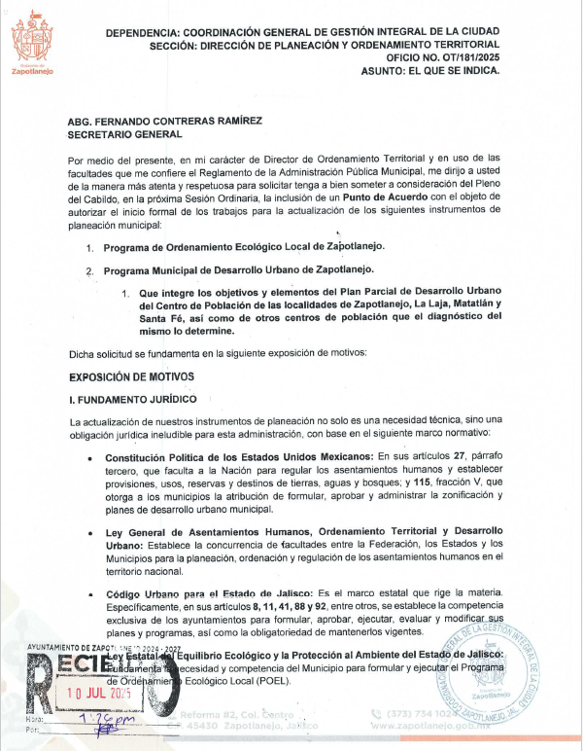

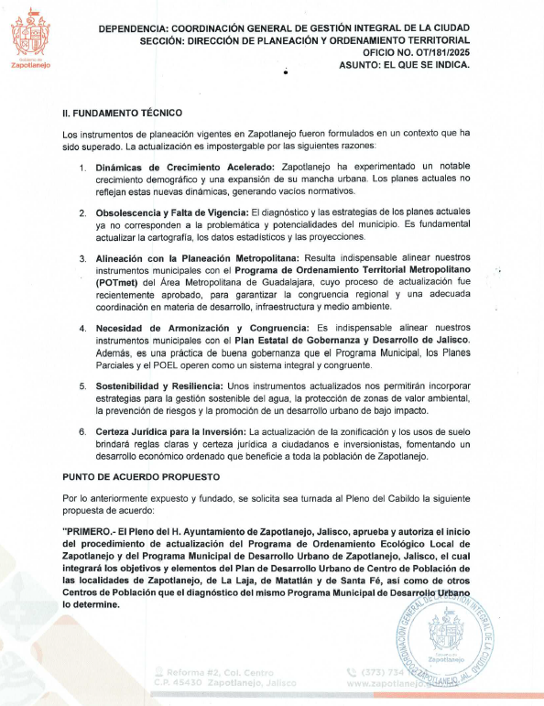

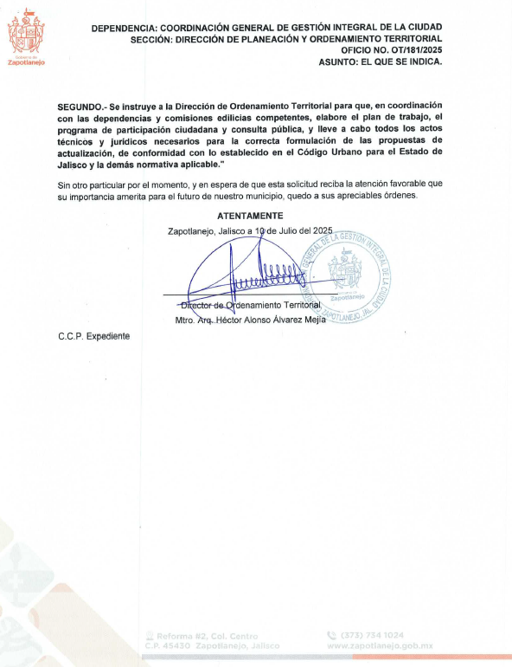

La Presidenta Municipal. –

¿Hay algún comentario sobre este punto?

Sométalo a votación Señor Secretario.

El Secretario. -

En votación “ECONOMICA” se solicita que quienes estén a favor, lo manifiesten levantando la mano, en su caso en contra o abstención.

A favor 14
En contra 0
Abstención 0

Aprobado por unanimidad señora presidenta.

ACUERDO NÚMERO NOVENTA Y NUEVE: SE APRUEBA POR UNANIMIDAD EN VOTACIÓN ECONÓMICA CON 14 VOTOS A FAVOR, 0 EN CONTRA Y 0 ABSTENCIONES DE LOS REGIDORES PRESENTES. - - - - - - PRIMERO. - EL PLENO DEL H. AYUNTAMIENTO DE ZAPOTLANEJO, JALISCO, APRUEBA Y AUTORIZA EL INICIO DEL PROCEDIMIENTO DE ACTUALIZACIÓN DEL PROGRAMA DE ORDENAMIENTO ECOLÓGICO LOCAL DE ZAPOTLANEJO Y DEL PROGRAMA MUNICIPAL DE DESARROLLO URBANO DE ZAPOTLANEJO, JALISCO, EL CUAL INTEGRARÁ LOS OBJETIVOS Y ELEMENTOS DEL PLAN DE DESARROLLO URBANO DE CENTRO DE POBLACIÓN DE LAS LOCALIDADES DE ZAPOTLANEJO, DE LA LAJA, DE MATATLÁN Y DE SANTA FÉ, ASÍ COMO DE OTROS CENTROS DE POBLACIÓN QUE EL DIAGNOSTICO DEL MISMO PROGRAMA MUNICIPAL DE DESARROLLO URBANO LO DETERMINE. - - - - - - - - - - - - - - - - - - - - - - - - - - - - - - - - - - - - - - - - - - - - - - - - - - - - - - - - - - - - - - - - - - - - - - - - - - - - - - - - - - - - - - - - - - - - -
- - - SEGUNDO. - SE INSTRUYE A LA DIRECCIÓN DE ORDENAMIENTO TERRITORIAL PARA QUE, EN COORDINACIÓN CON LAS DEPENDENCIAS Y COMISIONES EDILICIAS COMPETENTES, ELABORE EL PLAN DE TRABAJO, EL PROGRAMA DE PARTICIPACIÓN CIUDADANA Y CONSULTA PÚBLICA, Y LLEVE A CABO TODOS LOS ACTOS TÉCNICOS Y JURÍDICOS NECESARIOS PARA LA CORRECTA FORMULACIÓN DE LAS PROPUESTAS DE ACTUALIZACIÓN, DE CONFORMIDAD CON LO ESTABLECIDO EN EL CÓDIGO URBANO PARA EL ESTADO DE JALISCO Y LA DEMÁS NORMATIVA APLICABLE. - - - - - - - - - - - - - - - - - - - - - - - - - - - - - - - - - - - - - - - - - - - - - - - - - - - - - - - - - - - - - -

La Presidenta Municipal. –

Continue con el siguiente punto del orden del día señor Secretario.

El Secretario. -

DESAHOGO DEL QUINTO PUNTO DEL ORDEN DEL DÍA. – CORRESPONDIENTE A SOLICITUD CON TURNO A COMISIÓN EDILICIA DE GESTIÓN INTEGRAL DE LA CIUDAD, LA RECONSIDERACIÓN DEL DICTAMEN DE TRAZOS, USOS Y DESTINOS ESPECÍFICOS DEL SUELO PARA EDIFICACIÓN CON EXPEDIENTE NÚMERO 052/E-2025/EDI, PRESENTADA POR EL C. JUAN MANUEL MIRANDA ARANA. - - - - - - - - - -

La Presidenta Municipal. –

Se turna a comisión de Gestión Integral de la Ciudad.

Continue con el siguiente punto del orden del día.

El Secretario. -

DESAHOGO DEL SEXTO PUNTO DEL ORDEN DEL DÍA. – CORRESPONDIENTE A SOLICITUD PARA QUE SE APRUEBE EL DICTAMEN DE LA COMISIÓN EDILICIA DE GESTIÓN INTEGRAL DE LA CIUDAD, QUE APRUEBA LA RECONSIDERACIÓN DEL DICTAMEN DE TRAZOS, USOS Y DESTINOS ESPECÍFICOS DEL SUELO PARA EDIFICACIÓN CON EXPEDIENTE NÚMERO 039/E-2025/EDI, Y LA TOTALIDAD DE ACUERDOS DEL MISMO. - - - - - - - - - - - - - - - - - - - - - - - - -
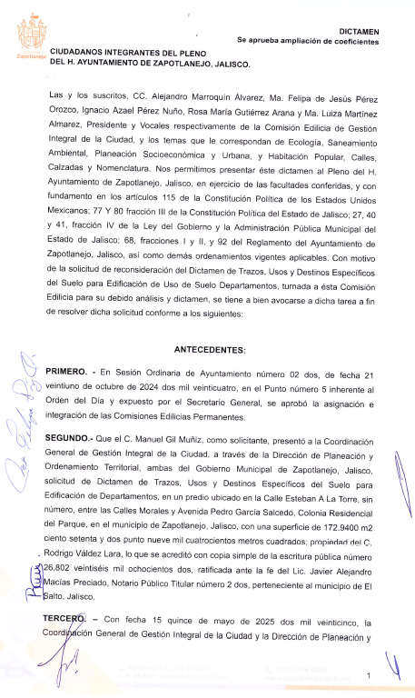

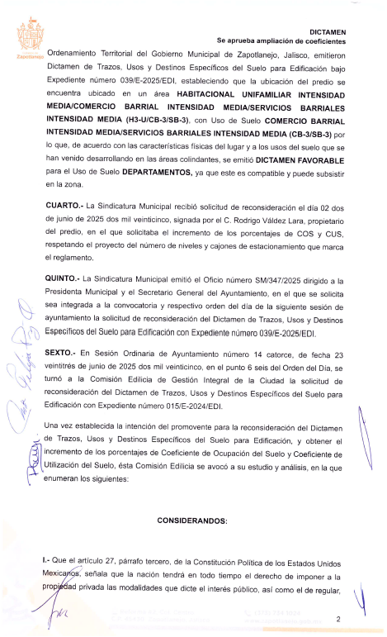

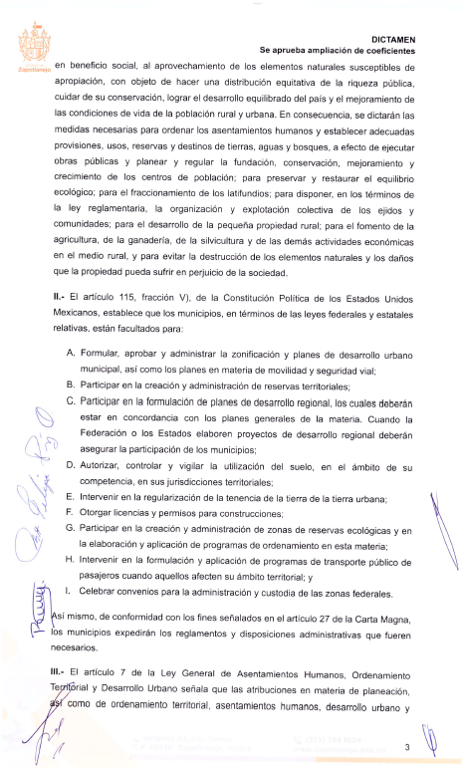

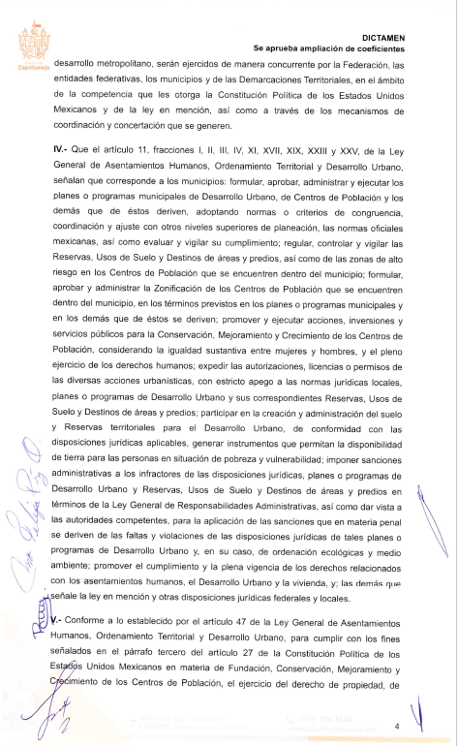

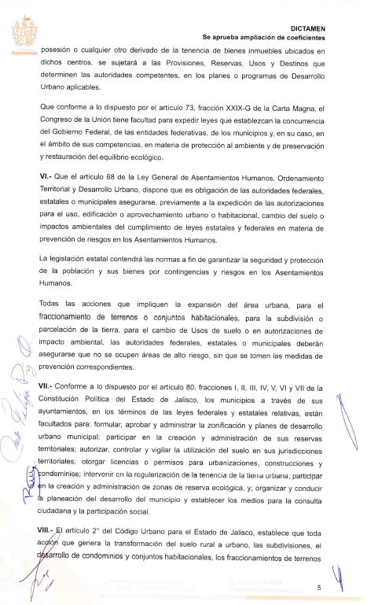

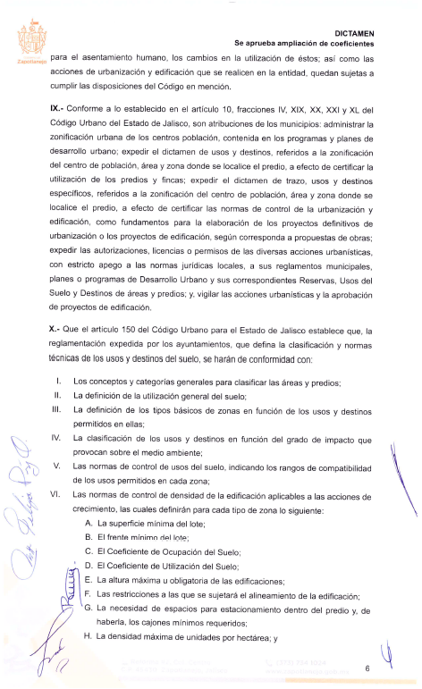

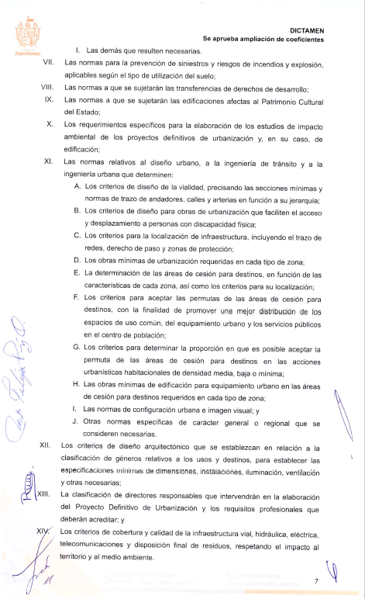

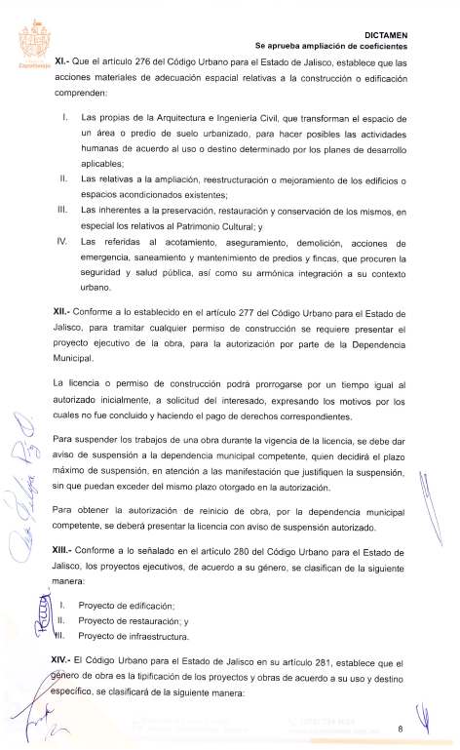

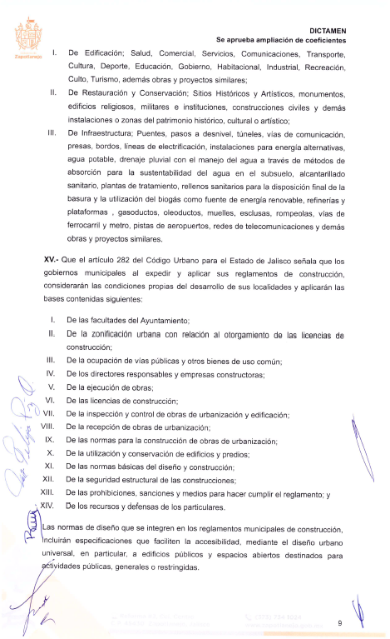

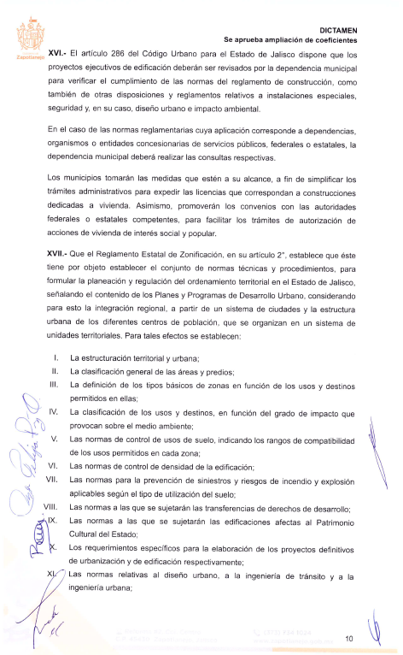

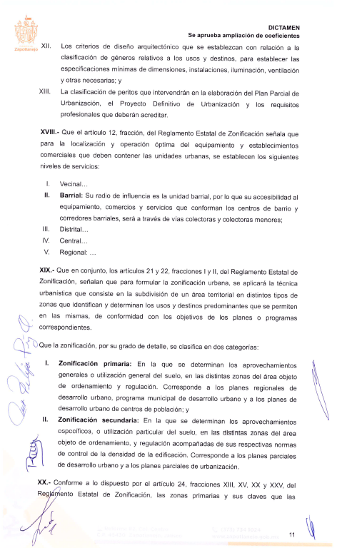

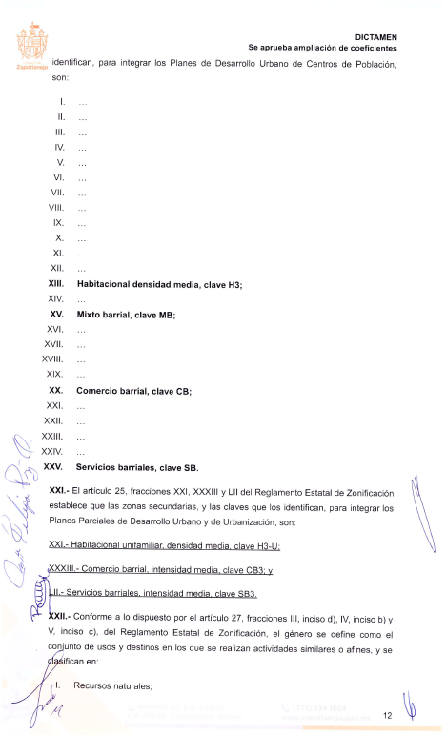

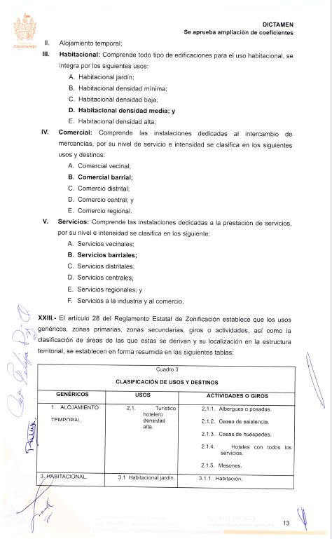

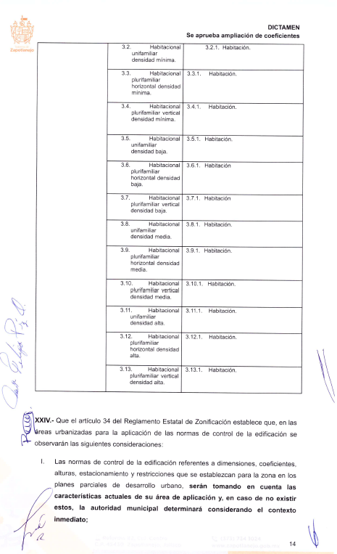

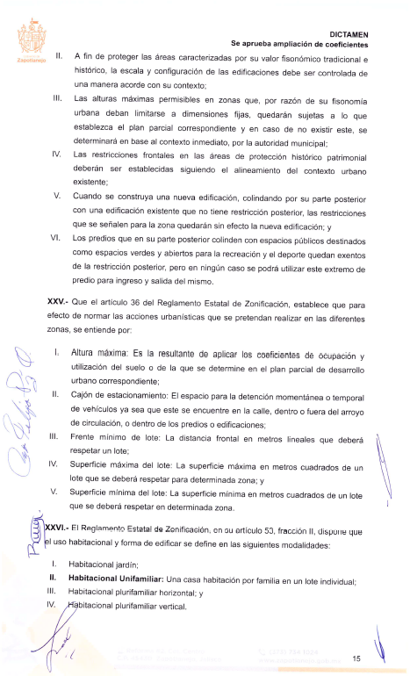

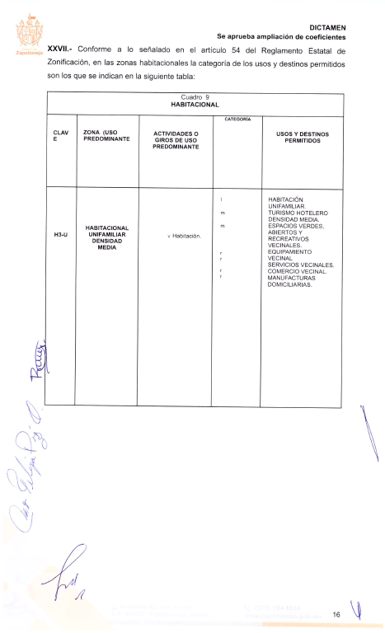

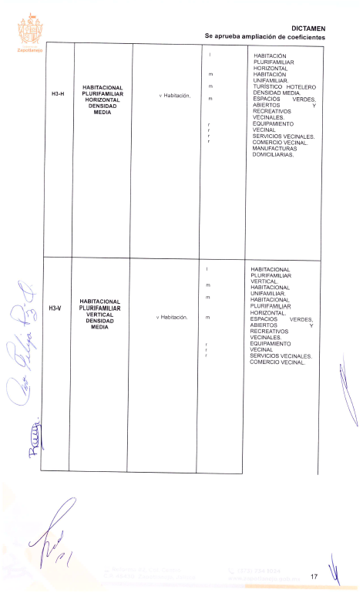

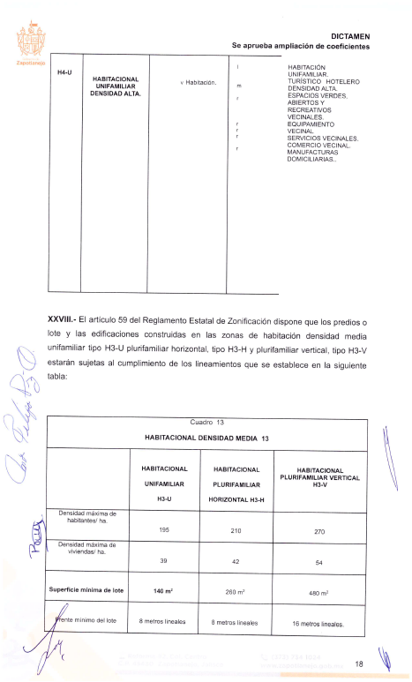

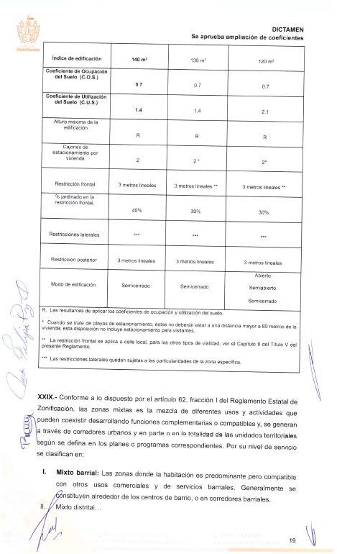

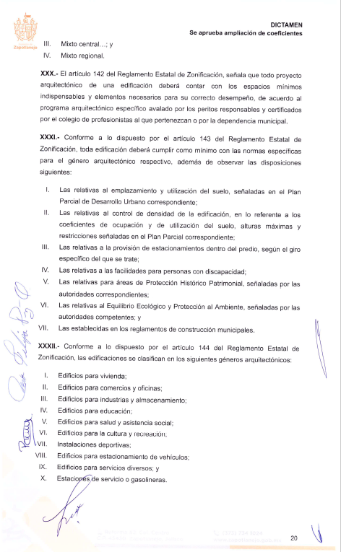

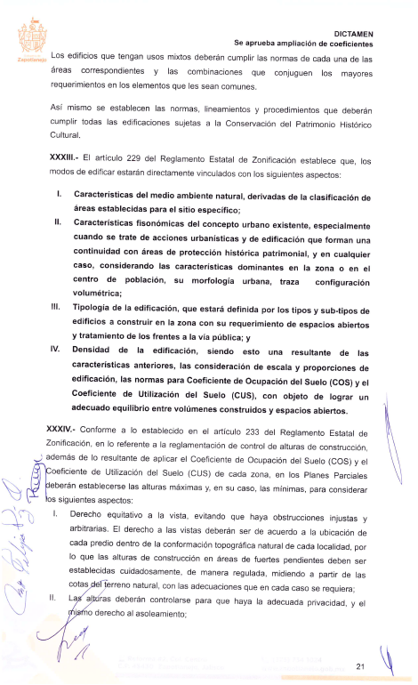

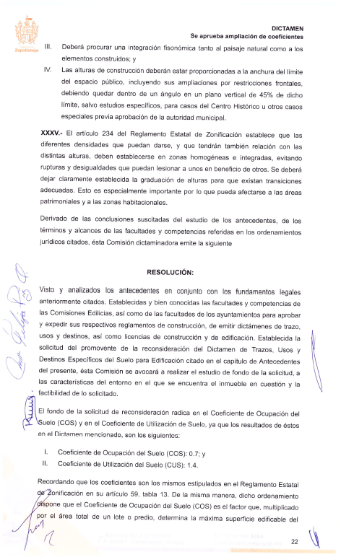

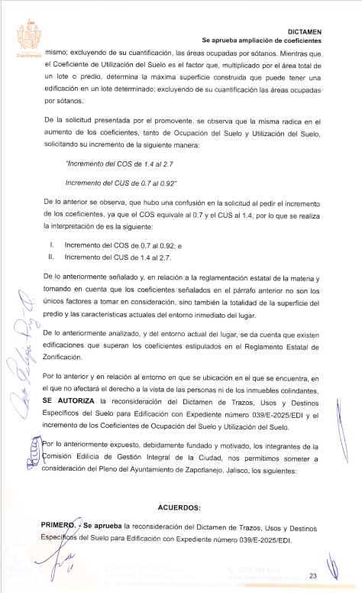

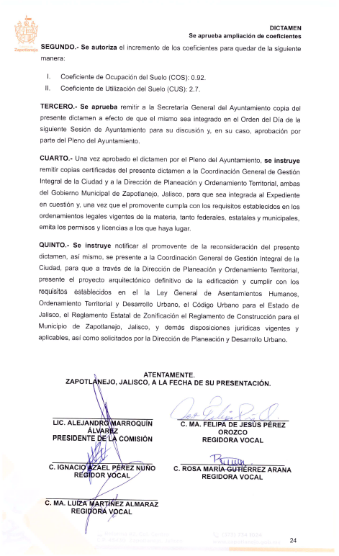

La Presidenta Municipal. –

¿Hay algún comentario sobre este punto?

Sométalo a votación Señor Secretario.

El Secretario. -

En votación “ECONOMICA” se solicita que quienes estén a favor, lo manifiesten levantando la mano, en su caso en contra o abstención.

A favor 14
En contra 0
Abstención 0

Aprobado por unanimidad señora presidenta.

ACUERDO NÚMERO CIEN: SE APRUEBA POR UNANIMIDAD EN VOTACIÓN ECONÓMICA CON 14 VOTOS A FAVOR, 0 EN CONTRA Y 0 ABSTENCIONES DE LOS REGIDORES PRESENTES. - - - - - - - - - - - - - - - - - - - ÚNICO. – SE APRUEBA EL DICTAMEN DE LA COMISIÓN EDILICIA DE GESTIÓN INTEGRAL DE LA CIUDAD, QUE APRUEBA LA RECONSIDERACIÓN DEL DICTAMEN DE TRAZOS, USOS Y DESTINOS ESPECÍFICOS DEL SUELO PARA EDIFICACIÓN CON EXPEDIENTE NÚMERO 039/E-2025/EDI, Y LA TOTALIDAD DE ACUERDOS DEL MISMO. - - - - - - - - - - - - - - - - - - - - - - - - - - - - - - - - - - - - - - - - - - - - - - - - - - - - - - - - -

La Presidenta Municipal. –

Continue con el siguiente punto del orden del día señor Secretario.

El Secretario. -

DESAHOGO DEL SÉPTIMO PUNTO DEL ORDEN DEL DÍA. – CORRESPONDIENTE A SOLICITUD PARA QUE SE APRUEBE EL DICTAMEN DE LA COMISIÓN EDILICIA DE GESTIÓN INTEGRAL DE LA CIUDAD, QUE APRUEBA LA ASIGNACIÓN DE NOMBRE A UNA VIALIDAD QUE SE ENCUENTRA UBICADA EN LA COMUNIDAD DE LA PAZ, MUNICIPIO DE ZAPOTLANEJO, JALISCO, PRESENTADA POR EL C. REGINALDO MORALES GARCÍA. - - - - - - - - - - - - - - - - - - - - - - - - - - - - - - -

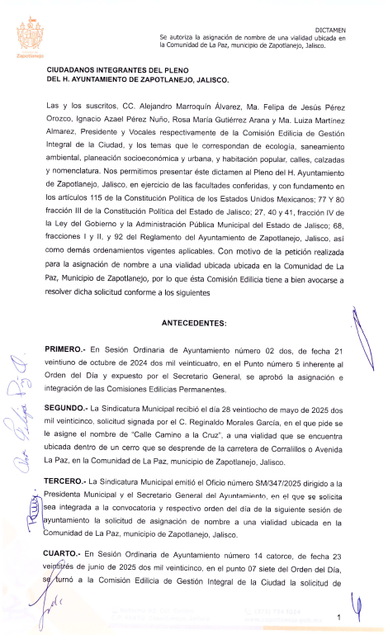

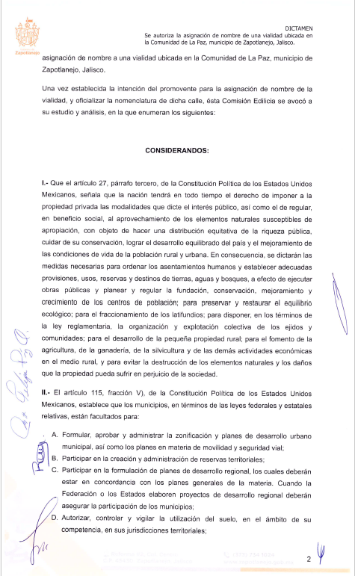

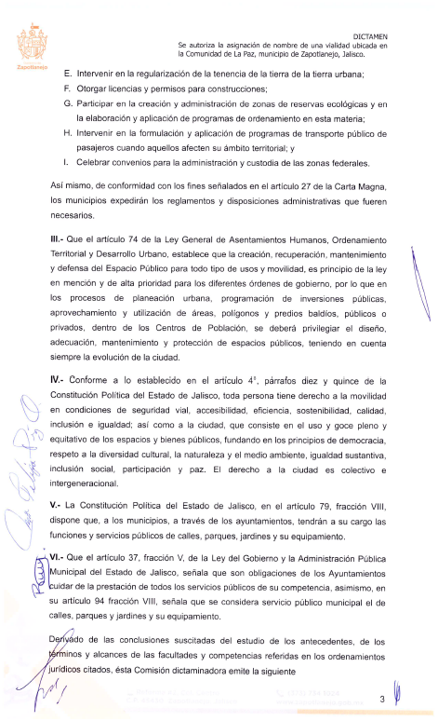

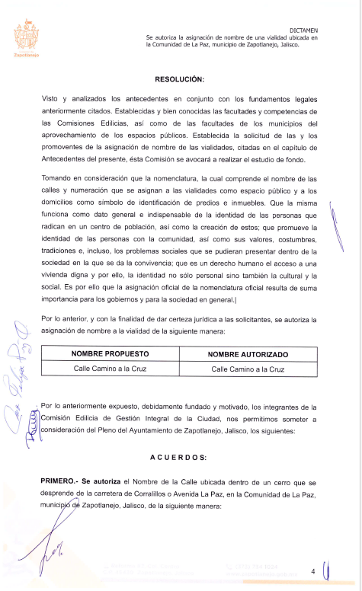

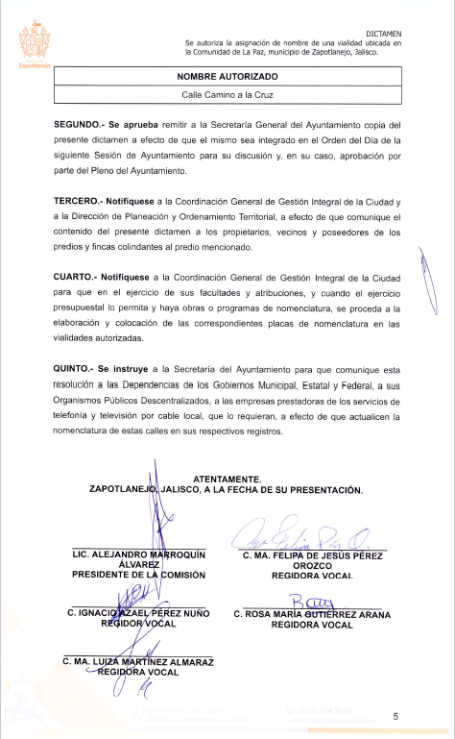

La Presidenta Municipal. –

¿Hay algún comentario sobre este punto?

Sométalo a votación Señor Secretario.

El Secretario. -

En votación “ECONOMICA” se solicita que quienes estén a favor, lo manifiesten levantando la mano, en su caso en contra o abstención.

A favor 14
En contra 0
Abstención 0

Aprobado por unanimidad señora presidenta.

ACUERDO NÚMERO CIENTO UNO: SE APRUEBA POR UNANIMIDAD EN VOTACIÓN ECONÓMICA CON 14 VOTOS A FAVOR, 0 EN CONTRA Y 0 ABSTENCIONES DE LOS REGIDORES PRESENTES. - - - - - - - - - - - - - - - - - - - ÚNICO. – SE APRUEBA EL DICTAMEN DE LA COMISIÓN EDILICIA DE GESTIÓN INTEGRAL DE LA CIUDAD, QUE APRUEBA LA ASIGNACIÓN DE NOMBRE A UNA VIALIDAD QUE SE ENCUENTRA UBICADA EN LA COMUNIDAD DE LA PAZ, MUNICIPIO DE ZAPOTLANEJO, JALISCO, PRESENTADA POR EL C. REGINALDO MORALES GARCÍA. - - - - - - - - - - - - - - - - - - - - - - - - - - - - - - - - - - - - - - - - - - - - - - - - - - - - - - - - - - - - - - - - - - -

La Presidenta Municipal. –

Continue con el siguiente punto del orden del día señor Secretario.

El Secretario. -

DESAHOGO DEL OCTAVO PUNTO DEL ORDEN DEL DÍA. – CORRESPONDIENTE A SOLICITUD PARA QUE SE APRUEBE EL DICTAMEN DE LA COMISIÓN EDILICIA DE GESTIÓN INTEGRAL DE LA CIUDAD, QUE APRUEBA LA RECONSIDERACIÓN DEL DICTAMEN DE TRAZOS, USOS Y DESTINOS ESPECÍFICOS DEL SUELO PARA EDIFICACIÓN CON EXPEDIENTE NÚMERO 015/E-2024/EDI, PRESENTADA POR EL C. ROBERTO CERVANTES ALONZO. - - - - - - - - - -

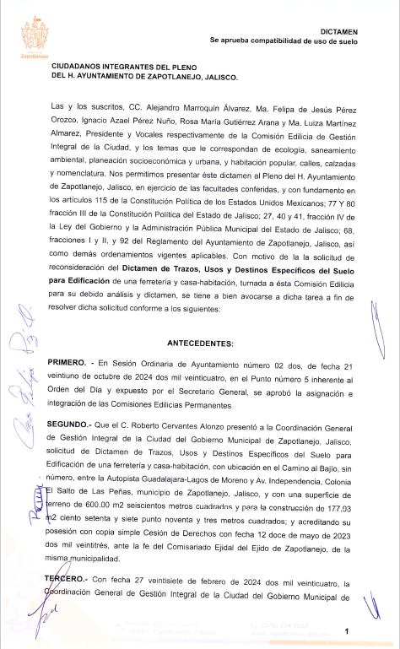

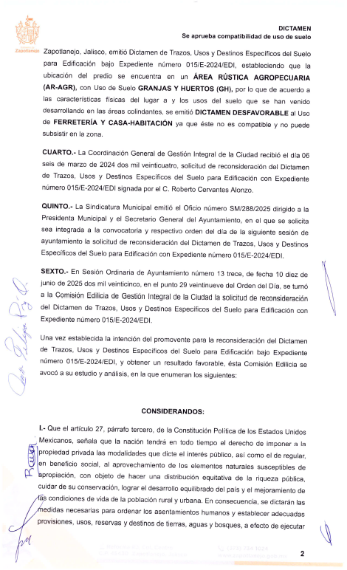

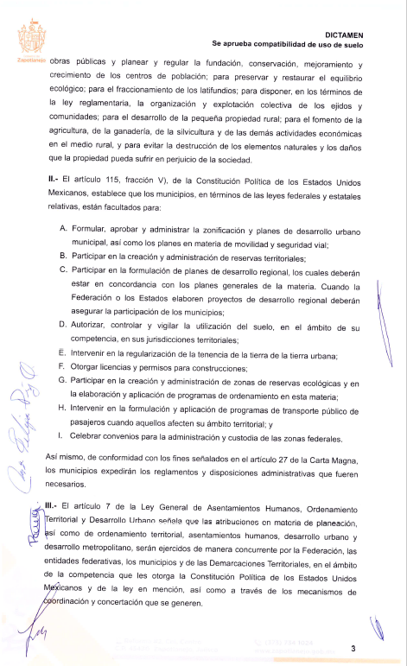

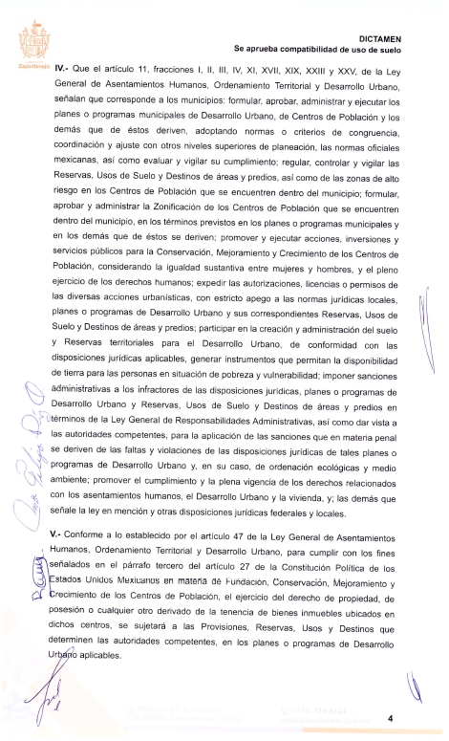

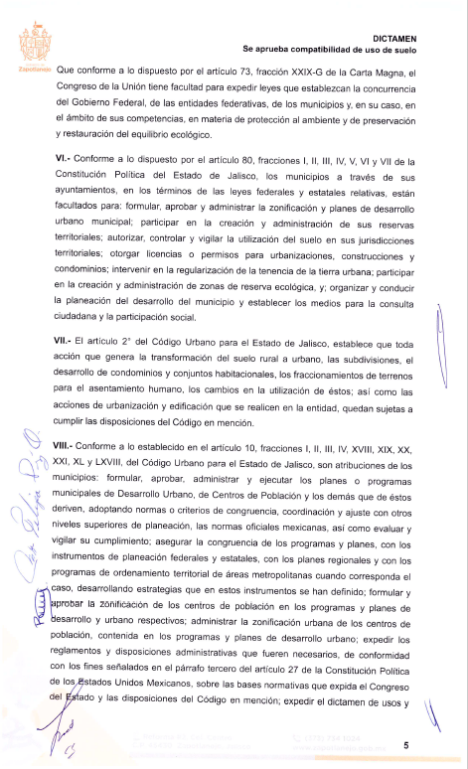

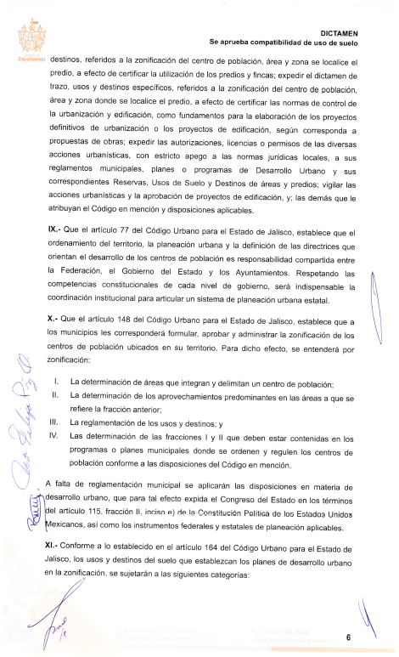

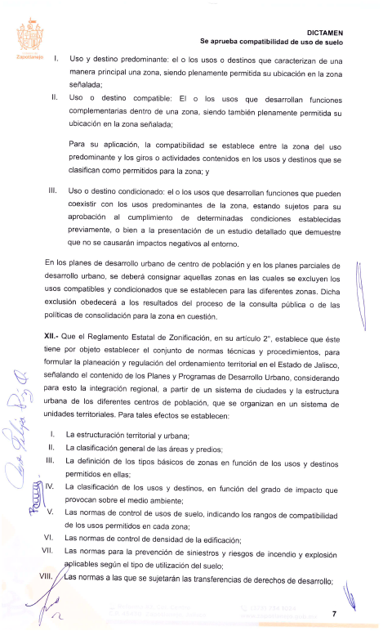

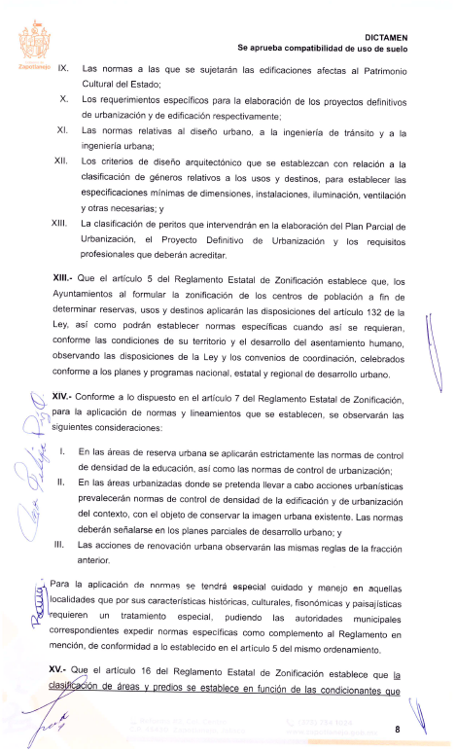

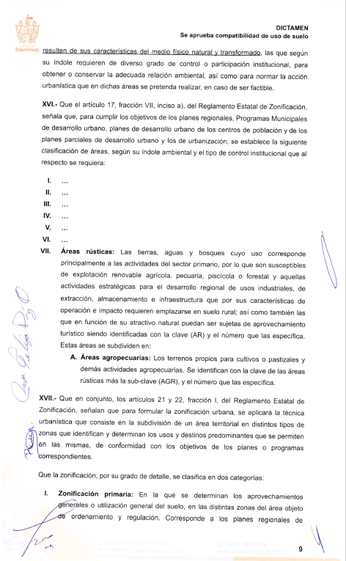

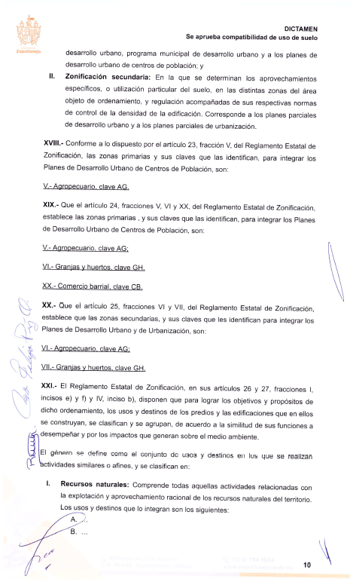

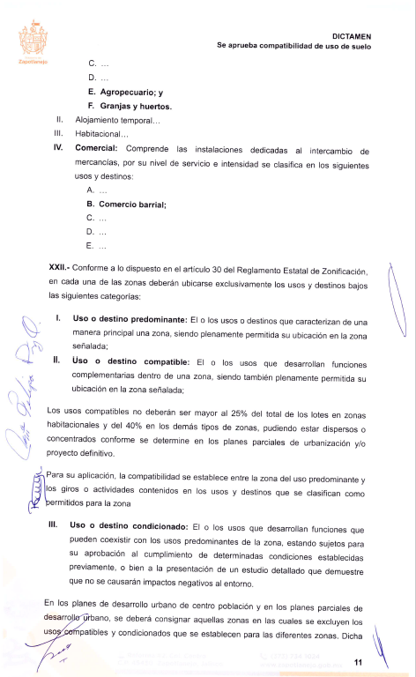

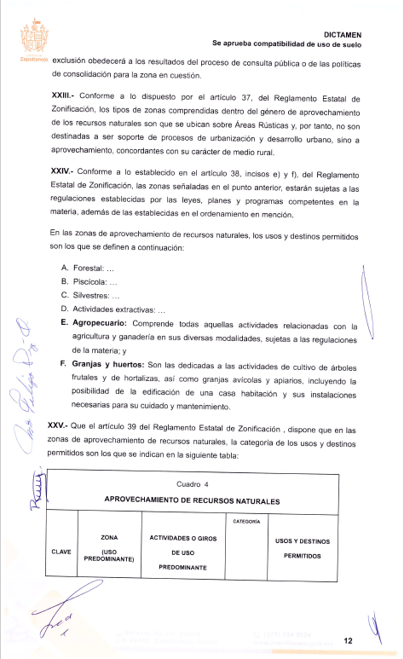

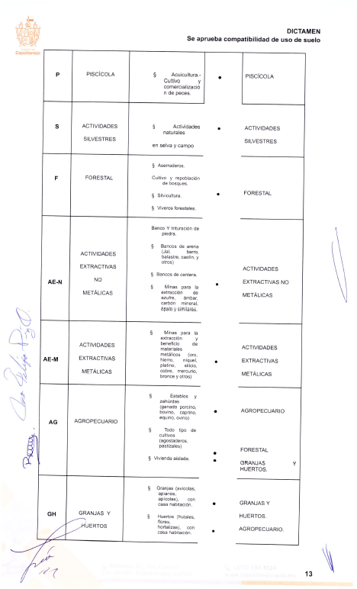

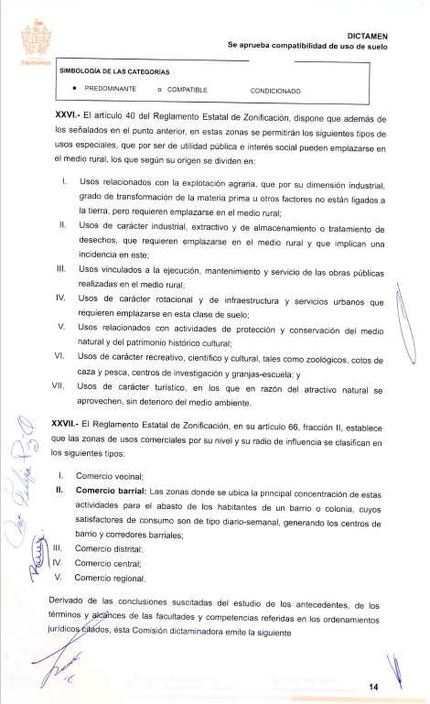

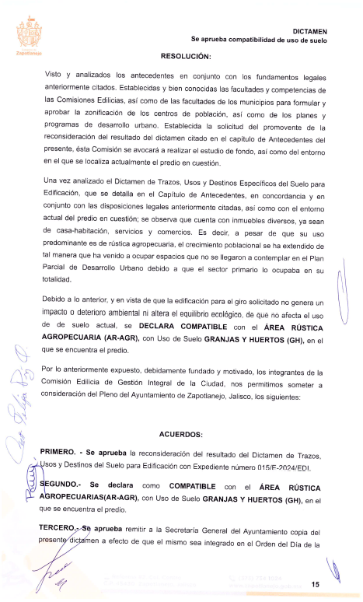

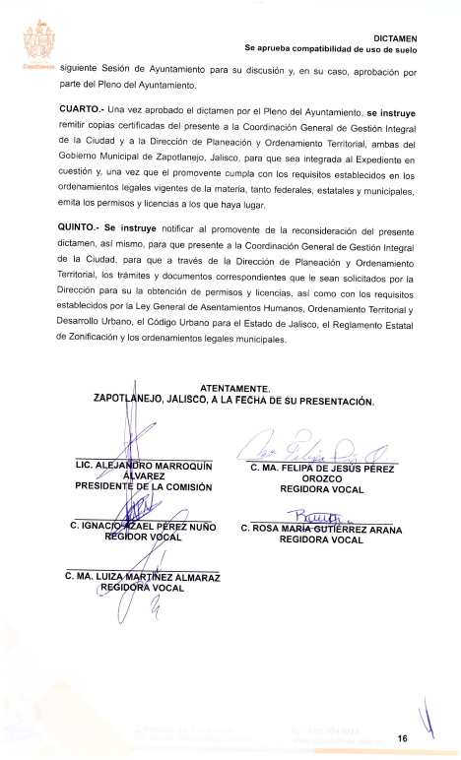

La Presidenta Municipal. –

¿Hay algún comentario sobre este punto?

Sométalo a votación Señor Secretario.

El Secretario. -

En votación “ECONOMICA” se solicita que quienes estén a favor, lo manifiesten levantando la mano, en su caso en contra o abstención.

A favor 14
En contra 0
Abstención 0

Aprobado por unanimidad señora presidenta.

ACUERDO NÚMERO CIENTO DOS: SE APRUEBA POR UNANIMIDAD EN VOTACIÓN ECONÓMICA CON 14 VOTOS A FAVOR, 0 EN CONTRA Y 0 ABSTENCIONES DE LOS REGIDORES PRESENTES. - - - - - - - - - - - - - - - - - - - ÚNICO. – SE APRUEBA EL DICTAMEN DE LA COMISIÓN EDILICIA DE GESTIÓN INTEGRAL DE LA CIUDAD, QUE APRUEBA LA RECONSIDERACIÓN DEL DICTAMEN DE TRAZOS, USOS Y DESTINOS ESPECÍFICOS DEL SUELO PARA EDIFICACIÓN CON EXPEDIENTE NÚMERO 015/E-2024/EDI, PRESENTADA POR EL C. ROBERTO CERVANTES ALONZO. - - - - - - - - - - - - - - - - - - - - - - - - - - - - - - - - - - - - - -

La Presidenta Municipal. –

Continue con el siguiente punto del orden del día señor Secretario.

El Secretario. -

DESAHOGO DEL NOVENO PUNTO DEL ORDEN DEL DÍA. – CORRESPONDIENTE A SOLICITUD PARA QUE SE APRUEBE Y AUTORICE LA PARTICIPACIÓN DEL MUNICIPIO DE ZAPOTLANEJO, JALISCO, EN EL PROYECTO DE CONVENIO ESPECÍFICO DE COORDINACIÓN Y ASOCIACIÓN METROPOLITANA, PARA LA CREACIÓN DEL ORGANISMO PUBLICO DESCENTRALIZADO INTERMUNICIPAL DENOMINADO AGENCIA METROPOLITANA DE GESTIÓN INTEGRAL DE RESIDUOS DEL ÁREA METROPOLITANA DE GUADALAJARA, ASÍ MISMO SE AUTORIZE A C. SILVIA PATRICIA SANCHEZ GONZALEZ, PRESIDENTA MUNICIPAL, AL LIC. FERNANDO CONTRERAS RAMIREZ, SECRETARIO GENERAL, AL LIC. ALEJANDRO MARROQUIN ALVAREZ, SINDICO MUNICIPAL, PARA QUE, EN REPRESENTACIÓN DE ESTE AYUNTAMIENTO, SUSCRIBAN UN CONVENIO CON EL GOBIERNO DEL ESTADO DE JALISCO. - - - - - - - - - - - - - - - - - - - - - - - - - - - - - - - - - - - - - - -

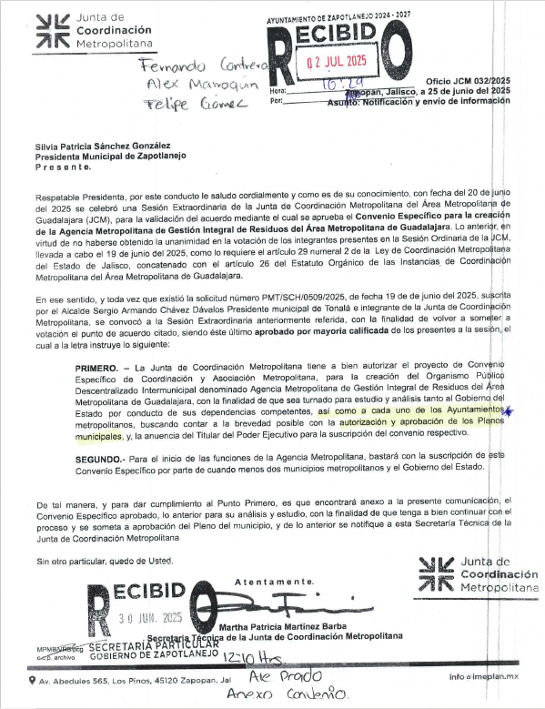

La Presidenta Municipal. –

¿Hay algún comentario sobre este punto?

Sométalo a votación Señor Secretario.

El Secretario. -

En votación “ECONOMICA” se solicita que quienes estén a favor, lo manifiesten levantando la mano, en su caso en contra o abstención.

A favor 14
En contra 0
Abstención 0

Aprobado por unanimidad señora presidenta.

ACUERDO NÚMERO CIENTO TRES: SE APRUEBA POR UNANIMIDAD EN VOTACIÓN ECONÓMICA CON 14 VOTOS A FAVOR, 0 EN CONTRA Y 0 ABSTENCIONES DE LOS REGIDORES PRESENTES. - - - - - - - - - - - - - - - - - - - PRIMERO. – SE APRUEBA LA SUSCRIPCIÓN DEL CONVENIO ESPECÍFICO DE COORDINACIÓN Y ASOCIACIÓN METROPOLITANA PARA LA CREACIÓN DEL ORGANISMO PÚBLICO DESCENTRALIZADO INTERMUNICIPAL DENOMINADO AGENCIA METROPOLITANA DE GESTIÓN INTEGRAL DE RESIDUOS DEL ÁREA METROPOLITANA DE GUADALAJARA. - - - - - - - - - - - - - - - - - - - - - - - - - - - - - - - - - - - - - - - - - - - - - - SEGUNDO. - SE INSTRUYE A LOS CIUDADANOS PRESIDENTE MUNICIPAL, SECRETARIO GENERAL Y SÍNDICO, TODOS DE ESTE AYUNTAMIENTO, PARA QUE FORMALICEN EL CONVENIO DE REFERENCIA. - - - - - - - - - - - - - - - - - - - - - - - - - - - - - - - - - - - - - - - - - - - - - - - - TERCERO. - SE FACULTA A LOS CIUDADANOS PRESIDENTE MUNICIPAL, SÍNDICO, SECRETARIO GENERAL Y TESORERO MUNICIPAL TODOS DE ESTE AYUNTAMIENTO, PARA QUE SUSCRIBAN LOS ACUERDOS Y CONVENIOS NECESARIOS PARA DAR CUMPLIMIENTO A LAS OBLIGACIONES ESTABLECIDAS EN EL CONVENIO CUYA SUSCRIPCIÓN SE APRUEBA. - - - - - - - - - - - - - - - - - - - - - - - - - - - - - - - - - - - - - - - - - - - - - - - - - - - - - - - - - - - - - - - - - - - - - - - - - - - -

La Presidenta Municipal. –

Continue con el siguiente punto del orden del día señor Secretario.

El Secretario. -

DESAHOGO DEL DÉCIMO PUNTO DEL ORDEN DEL DÍA. – CORRESPONDIENTE A SOLICITUD PARA QUE SE APRUEBE Y AUTORICE LA PARTICIPACIÓN DEL MUNICIPIO DE ZAPOTLANEJO, JALISCO, EN EL PROYECTO DE CONVENIO DE COLABORACIÓN ENTRE EL MUNICIPIO DE ZAPOTLANEJO, JALISCO Y EL INSTITUTO DE PLANEACIÓN Y GESTIÓN DE DESARROLLO DEL ÁREA METROPOLITANA DE GUADALAJARA (IMEPLAN) PARA LA IMPLEMENTACIÓN, HABILITACIÓN, PUESTA EN OPERACIÓN Y SOSTENIBILIDAD DEL PUNTO VERDE METROPOLITANO DE ZAPOTLANEJO UBICADO EN AV. ZAPOTLANEJO NÚMERO 73, LOMAS DE HUISQUILCO A UN COSTADO DEL CDC BELLAVISTA, ASÍ MISMO SE AUTORIZE A C. SILVIA PATRICIA SANCHEZ GONZALEZ, PRESIDENTA MUNICIPAL, AL LIC. FERNANDO CONTRERAS RAMIREZ, SECRETARIO GENERAL, AL LIC. ALEJANDRO MARROQUIN ALVAREZ, SINDICO MUNICIPAL, PARA QUE, EN REPRESENTACIÓN DE ESTE AYUNTAMIENTO, SUSCRIBAN UN CONVENIO CON EL GOBIERNO DEL ESTADO DE JALISCO.- - - - - - - - - - - - - - - - - - - - - - - - - - - - - - - - - - - - - - - -

La Presidenta Municipal. –

¿Hay algún comentario sobre este punto?

Sométalo a votación Señor Secretario.

El Secretario. -

En votación “ECONOMICA” se solicita que quienes estén a favor, lo manifiesten levantando la mano, en su caso en contra o abstención.

A favor 14
En contra 0
Abstención 0

Aprobado por unanimidad señora presidenta.

ACUERDO NÚMERO CIENTO CUATRO: SE APRUEBA POR UNANIMIDAD EN VOTACIÓN ECONÓMICA CON 14 VOTOS A FAVOR, 0 EN CONTRA Y 0 ABSTENCIONES DE LOS REGIDORES PRESENTES. - - - - - - - - - - - - - - - - - PRIMERO. – SE APRUEBA LA SUSCRIPCIÓN DEL CONVENIO DE COLABORACIÓN ENTRE EL MUNICIPIO DE ZAPOTLANEJO, JALISCO Y EL INSTITUTO DE PLANEACIÓN Y GESTIÓN DE DESARROLLO DEL ÁREA METROPOLITANA DE GUADALAJARA (IMEPLAN) PARA LA IMPLEMENTACIÓN, HABILITACIÓN, PUESTA EN OPERACIÓN Y SOSTENIBILIDAD DEL PUNTO VERDE METROPOLITANO DE ZAPOTLANEJO. - - - - - - - - - - - - - - - - - - - - - - - - - - - - - - - - - - - - - - - - - - - - - - - SEGUNDO. - SE INSTRUYE A LOS CIUDADANOS PRESIDENTE MUNICIPAL, SECRETARIO GENERAL Y SÍNDICO, TODOS DE ESTE AYUNTAMIENTO, PARA QUE FORMALICEN EL CONVENIO DE REFERENCIA. - - - - - - - - - - - - - - - - - - - - - - - - - - - - - - - - - - - - - - - - - - - - - - - - TERCERO. - SE FACULTA A LOS CIUDADANOS PRESIDENTE MUNICIPAL, SÍNDICO, SECRETARIO GENERAL Y TESORERO MUNICIPAL TODOS DE ESTE AYUNTAMIENTO, PARA QUE SUSCRIBAN LOS ACUERDOS Y CONVENIOS NECESARIOS PARA DAR CUMPLIMIENTO A LAS OBLIGACIONES ESTABLECIDAS EN EL CONVENIO CUYA SUSCRIPCIÓN SE APRUEBA. - - - - - - - - - - - - - - - - - - - - - - - - - - - - - - - - - - - - - - - - - - - - - - - - - - - - - - - - - - - - - - - - - - - - - - - - - - - -

La Presidenta Municipal. –

Continue con el siguiente punto del orden del día señor Secretario.

El Secretario. -

DESAHOGO DEL DÉCIMO PRIMER PUNTO DEL ORDEN DEL DÍA. – CORRESPONDIENTE A INICIATIVA CON TURNO A COMISIÓN EDILICIA DE HACIENDA PARA SU CORRESPONDIENTE ANÁLISIS Y DICTAMEN, PARA LA CELEBRACIÓN DE UN CONTRATO DE PERMUTA CON EL C. JUAN RAMÓN MORALES MENDOZA Y LA C. YESENIA PULIDO FRANCO, DE UN POZO PROFUNDO DE AGUA QUE ABASTECERÁ A LA CABECERA MUNICIPAL Y COMUNIDADES DEL MUNICIPIO. - - - - - - - - - - - - - - - - - - - -

La Presidenta Municipal. –

Se turna a comisión de Hacienda.

Continue con el siguiente punto del orden del día.

El Secretario. -

DESAHOGO DEL DÉCIMO SEGUNDO PUNTO DEL ORDEN DEL DÍA. – CORRESPONDIENTE A SOLICITUD CON TURNO A COMISIÓN EDILICIA DE HACIENDA, PARA SU ESTUDIO, ANÁLISIS Y, EN SU CASO DICTAMINACIÓN, PARA LA CELEBRACIÓN Y FIRMA DE UN CONTRATO DE COMODATO ENTRE EL H. AYUNTAMIENTO DE ZAPOTLANEJO, JALISCO, Y LA SOCIEDAD COOPERATIVA "LAS PUERTAS DE CALDERÓN" S.C. DE R.L., DE LA FRACCIÓN DEL PREDIO RÚSTICO DENOMINADO "LAS LABORES" O "SANTA ROSA", CON UNA EXTENSIÓN SUPERFICIAL DE 0-60-00.00 HAS (CERO HECTÁREAS, SESENTA ÁREAS Y CERO CENTIÁREAS). - - - - - - - - - - - - - - - - - - - - - - - - - - - - - - - - - - - - - -

La Presidenta Municipal. –

Se turna a comisión de Hacienda.

Continue con el siguiente punto del orden del día.
El Secretario. -

DESAHOGO DEL DÉCIMO TERCER PUNTO DEL ORDEN DEL DÍA. – CORRESPONDIENTE A SOLICITUD CON TURNO A COMISIÓN EDILICIA DE GOBERNACIÓN PARA SU ANÁLISIS Y EN SU CASO DICTAMINACIÓN, LA PETICIÓN DE LA C. ANA LILIANA PULIDO HERNÁNDEZ, CON CARGO DE ASEADOR, ADSCRITA A LA JEFATURA DE ASEO PÚBLICO, DEPENDIENTE DE LA COORDINACIÓN GENERAL DE SERVICIOS MUNICIPALES, PARA QUE SE ANALICE OTORGARLE EL NOMBRAMIENTO DEFINITIVO (BASE). - - - - - - - - - - - - - - - - - - - - - - - - - - -

La Presidenta Municipal. –

Se turna a comisión de Gobernación.

Continue con el siguiente punto del orden del día.

El Secretario. -

DESAHOGO DEL DÉCIMO CUARTO PUNTO DEL ORDEN DEL DÍA. - CORRESPONDIENTE A SOLICITUD CON TURNO A COMISIÓN EDILICIA DE GOBERNACIÓN PARA SU ANÁLISIS Y EN SU CASO DICTAMINACIÓN, LA PETICIÓN DE LA C. MARÍA GUADALUPE PULIDO HERNÁNDEZ, CON CARGO DE ASEADOR, ADSCRITA A LA JEFATURA DE ASEO PÚBLICO, DEPENDIENTE DE LA COORDINACIÓN GENERAL DE SERVICIOS MUNICIPALES, PARA QUE SE ANALICE OTORGARLE EL NOMBRAMIENTO DEFINITIVO (BASE). - - - - - - - - - - - - - - - - - - - - - - - - - - -

La Presidenta Municipal. –

Se turna a comisión de Gobernación.

Continue con el siguiente punto del orden del día.

El Secretario. -

DESAHOGO DEL DÉCIMO QUINTO PUNTO DEL ORDEN DEL DÍA. – CORRESPONDIENTE A ASUNTOS VARIOS. - - - - - - - - - - - - - - - - - - - - - - -

La Presidenta Municipal. –

SOLICITO SE TURNE A COMISIÓN EDILICIA DE GESTIÓN INTEGRAL LA RECONSIDERACIÓN DEL DICTAMEN DE TRAZOS, USOS Y DESTINOS ESPECÍFICOS DEL SUELO PARA EDIFICACIÓN CON EXPEDIENTE NÚMERO 055/E-2025/EDI, PRESENTADA POR EL C. CARLOS EDUARDO GONZÁLEZ. - - - - - - - - - - - - - - - - - - - - - - - - - - - - - - - - - - - - - - - - - - - - - - -

¿Hay algún comentario sobre este punto?

Se turna a Comisión edilicia de Gestión Integral.

¿Hay alguien que quiera agregar algún comentario a la presente sesión?

En uso de la voz la Regidora Ma. Luiza Martínez Almaraz. Buenas tardes compañeros, el día de hoy me siento comprometida más con el Municipio, estamos autorizando a la creación de un organismo público descentralizado del Gobierno del Estado a punto de crear en esta parte de convivencia o coordinación metropolitana en la materia. Creo que es acertado y es atinado para todos nosotros los ciudadanos que sí exista un sistema metropolitano yo sé que he dicho cuando somos una metrópoli tenemos que tener esta parte de unidad y pensar que seguimos siendo grandes y seguiremos creciendo, más sin embargo me atrevo a pedirles que todos tomemos conciencia con un tema que sobre todo a la población de Matatlán nos aquejan nos preocupa yo transito no quiero decirte que todos los días porque sería una mentira pero el común denominador de cuatro a cinco días a la semana el camino Zapotlanejo - Matatlán y es lamentable ver que los camiones nos están desbaratando la carretera, afortunadamente Gobierno del Estado nos está apoyando en la reparación, me toco saludar al secretario y si están poniéndole atención, más sin embargo la carga que existe para el ingreso del camino secundario que tiene que ver con la parte de la Comisión Estatal del Agua donde pasa el acueducto de la presa de Calderón pues está destrozado y se sigue destrozando se va a acabar y bueno y más, pero el vertedero que nosotros tenemos es propiedad del Municipio es lamentable que pases por la autopista, pasas y ves que el Basurero sigue creciendo, es impresionante la basura por todos lados, en alguna posición me tocó platicar con mi estimado y querido Héctor Álvarez y le decía Don Héctor nada más que no se acaben los caminos y él decía que siempre lo iba a cuidar yo recuerdo que en campaña se dijo mucho de hablar de un sistema un legado y seguir promoviendo y haciendo acciones y sin embargo el camino está destrozado hay una parte que se puede hacer Gestión con el propio Estado en la Comisión Estatal del Agua pero bueno se usa para el beneficio de una empresa privada me di a la tarea a buscar el convenio que está firmado o el convenio modificatorio que se hizo con la empresa denominada grupo Enerwaste y es lamentable que en el cuerpo clausular del mismo documento venga claramente la modificación sin previo autorización del Pleno del Ayuntamiento por lo que le pido a todos ustedes que pongamos atención y exigirle a la concesionaria que de alguna forma tenga limpio y en su cláusula tercera dice claramente en la modificación habla de la tarifa pero lo más aberrante humillante para nosotros es que dicen la clase de la quinta y la quiero decir que a la letra dice y se le modifica la cláusula quinta para quedar de la siguiente manera, “Cláusula Quinta.- De la entrega de los bienes muebles e inmuebles el concedente en este mismo momento acto de entrega del cambio a título gratuito como datado el tiempo que dure la concesión”, o sea que le estamos regalando a título gratuito, los que son abogados lo pueden entender, los que somos ciudadanos también lo podemos entender, es un predio que se compró por el Gobierno del Estado, no podemos regalárselo, se reciben aproximadamente basura de Acatic de Juanacatlán de empresas privadas del propio de la zona metropolitana y por eso quisieran de verdad si celebramos ese convenio con el Gobierno del Estado que tomarán más atención el convenio en su cláusula número tercera de la creación de este organismo también que a la letra dice de manera muy clara el propósito de la creación de este OPD de este Organismo Público Descentralizado la agencia metropolitana de gestión integral de residuos del área metropolitana de Guadalajara ser la que promoverá, respetara, protegerá, garantizara los derechos humanos mismos que serán reconocidos en la propia Constitución y los Tratados Internacionales relacionados con la preservación y protección del medio ambiente en la materia, somos un municipio pero no una empresa pública perdón una empresa privada que se va a venir a destrozar nuestro municipio, verifiquemos ese convenio si nos tenemos que ir a un juicio hagámoslo y la propia población yo veo la basura está por todos lados porque no tienen tiempo para concesionar esto, aquí dice en este convenio que se lo dieron a título gratuito por treinta años, por aquí hice las cuentas y si las cuentas dicen que si se modifica del 2007 a los 30 años estamos hablando que es hasta el 2037 concesionado, esto debió de haber pasado por el Congreso del Estado o mínimo sigilosamente ver pedido al gobierno del ayuntamiento, estoy consciente que lo hizo un gobierno con que otro razonamiento no lo sé, pero sí les pido que si ya estamos celebrando y autorizando la firma de ese convenio de creación de este OPD revisemos bien toda la estructura jurídica de la concesión de esta empresa por el bien del Municipio y por el bien de los derechos humanos y el medio ambiente, gracias.

El Síndico Alejandro Marroquín Álvarez señala. Quisiera agregar algo a lo que comenta Maestra, Convenia Presidenta, efectivamente como usted lo sabe Maestra, ese Convenio no más que quede muy claro, no lo firmamos ni autorizamos nosotros, no fue esta Administración, yo jamás firmaría un convenio así , espera Administración pasada aproximadamente unos 2 meses antes de salir de la Administración más menos puede tener la fecha, Y lo firmaron haciendo un adendum ni siquiera hicieron otro contrato nuevo lo único que hicieron fue un adendum dándole más años de concesión a esta empresa privada, eso es lo primero, segundo le dejan abierta las puertas efectivamente para que puedan hacer este uso del vertedero municipal sin embargo estamos preparando, preparando la guía legal para poder tratar de alguna vez, son juicios de salida porque ningún gobierno puede este revocar sus propias resoluciones por sí me salen pero si podemos hacerlo a través de un Tribunal de lo Administrativo que es el famoso TAE, a través de un juicio de lesividad, ¿cómo? acreditando de que esa firma de ese adendum es lesivo a los intereses del Municipio de Zapotlanejo y eso es lo que se está preparando ya de hecho ya se ha tenido en plática con la concesionaria Enerwaste para tratar de mitigar ese impacto ambiental que están haciendo, pero no dejarlo abierto a palabras si no dejarlo por escrito y pasarlo al Pleno del Ayuntamiento y por la Comisión Edilicia que corresponda las modificaciones a ese acuerdo, sería un acuerdo con ellos para que resarzan el daño para que se les ponga un alto, un freno a lo que están haciendo vamos a proceder a la vía jurídica que es el juicio de lesividad, para no más para comentarle que la Presidenta ya está en varias pláticas con ellos y estamos bien precisamente en ese preciso momento ahorita que estamos hablando de la creación de la nueva OPD para la recolección de residuos y cualquier cosa ahí estamos.

La Regidora Ma. Luiza Martínez Almaraz añade. Sí, muchas gracias, hay algo que también quisiera comentar subir en la modificación del adendum si bien no es cierto que se sometió a votación del Pleno, se me hace algo de lo más estúpido irónico de la anterior administración la fecha fue en Julio, sí admito que sí fue hecho tal vez con mucho dolo, o no quiero decir una palabra agresiva pero abusando de sus facultades, y que las facultades van más allá de una acción racional si hiciéramos las cuentas aproximadamente entre lo que recibe de basura y el dinero que genera esta empresa estamos hablando un promedio de siete millones o diez millones de pesos, mensuales lo que recibe esta empresa nada más por recibir basura, ya hubiéramos comprado otro terreno si pongamos más atención y ojala que sirva este juicio, sí nos tenemos que ir al tribunal, es una afectación a los derechos humanos de todos ciudadanos de Zapotlanejo, he visto animales comiendo basura, he visto es más he visto gente, es la ciudad de los perros ya le digo que estoy a favor de los perros ahora ya si queremos tener perros hay que tenerlos en la casa, hay una cantidad de perros que llegan la basura la sacan, estamos rebasados no, entonces solamente exigir el cumplimiento del propio convenio a través de este adendum que se autoriza y si nos tenemos que ir a la vía legal hacerlo.

El Síndico Alejandro Marroquín Álvarez menciona. Para agregar algo, no queremos exigir el cumplimiento, queremos modificar este convenio así como esta como usted lo dijo maestra está hecho malísimo, está afectando todos los intereses del municipio queremos modificarlo, la plática es para modificarlo ponerle un tope a la recepción de residuos poner un tope ponerle que paguen a municipio, de hecho me gustaría invitarla si me permite Presidenta, e Regidora que se acerque a las pláticas con la empresa estamos haciendo paulatinamente y no queremos que pase más de los próximos diez días treinta días a más tardar para el acuerdo modificatorio de ese adendum y si pasado al Pleno como debe de ser este y metiéndose todos los temas, términos para que no contaminen Municipio y que si ya se está haciendo que el Municipio tenga un beneficio como usted bien lo dijo están recibido siete millones, imagínense lo que se podría lograr estamos hablando de que al año son este setenta ochenta millones de pesos que se podían utilizar directamente en el desarrollo del Municipio.

La Presidenta Silvia Patricia Sánchez González cometa. Si bueno pues va saliendo para comprar más terrenos y hacer más vertederos, si claro cuando vayamos a tener la plática con ellas quien guste está invitado con todo gusto.

La Regidora Ma. Luiza Martínez Almaraz responde. Muchísimas gracias.

En uso de la voz el Regidor Alfredo Camarena Pérez.Con su permiso Presidenta en el punto doce me gustaría si lo toman a bien que participara la comisión de gobernación para su estudio y análisis de la propuesta, en el once y el doce.

La Presidenta Silvia Patricia Sánchez González menciona. Sin problema lo hacemos.

El Regidor Alfredo Camarena Pérez responde. Gracias, es cuanto Presidenta.

La Presidenta Silvia Patricia Sánchez González pregunta. ¿Alguien más? Adelante Paola.

En uso de la voz la Regidora Paola Elizabeth del Rio Salazar. Buenas tardes compañeras, compañeros de cabildo, Presidenta buenas tardes, hoy quiero compartirles una propuesta como Regidora pero también desde mi experiencia como mujer madre y sobre todo como ciudadana de Zapotlanejo hay algo que muchas personas especialmente las mujeres hoy tenemos muy claro y es que queremos sentirnos seguras, seguras de salir de casa, al salir de trabajar, de volver de la escuela o simplemente de caminar libre por nuestras calles, con esta idea en mente, presenté un proyecto que se llama Caminos Seguros, para lograrlo plantea una serie de medidas, las prácticas enfocadas en la mejora y la prevención y sobre todo en fortalecer la seguridad en los espacios públicos, entre las cuales se destacan las siguientes, identificar rutas seguras y puntos críticos también en conjunto con las autoridades, colonia, escuelas y ciudadanía para diagnosticar las zonas con poca iluminación los fondos señalados como inseguros y las rutas con mayor riesgo el siguiente sería mejorar la iluminación en las zonas donde hace falta para garantizarlo es importante tener espacios iluminados ir evitar los riesgos en la población mapear y difundir rutas seguras para que las personas conozcan los caminos más protegidos y puedan desplazarse con tranquilidad, instalar botones de emergencia conectados con seguridad pública acuerdo que no hay en el municipio pero es lo importante ver la manera de cómo podemos lograr este avance en cuanto a la seguridad de nuestro mundo el promover talleres en escuelas colonias para fortalecer el respeto y la prevención y la cultura de seguridad trabajando en la realidad de los problemas y fortaleciendo la convivencia, además planteó establecer un sistema de monitoreo y evaluación constante para revisar el avance de estas acciones hacer ajustes y mantener la comunicación directa con la población por ello quiero solicitar respetuosamente que esta propuesta sea turnada a la comisión y entrar en análisis y estudio y podamos trabajar con un conjunto para construirlo y poder lograr unas calles seguras para todas nuestras mujeres niñas y juventudes muchas gracias.

En uso de la voz el Regidor Juan Ernesto Navarro Salcedo. Muy buenas tardes a todas compañeras y compañeros claro está que el tema del alumbrado público es muy importante, estamos trabajando en ello ahorita se va está analizando la posibilidad de la adquisición de una grúa nueva porque la que traemos ya no sirve se incrementó a las cuadrillas de electricidad, para poder cumplir con la demanda , sin embargo en los índices tu sabrás mejor que yo Alejandro, en los índices de inseguridad del Municipio no tenemos en ese sentido en seguridad para las lo que tú estás pidiendo no existe en el municipio no hay quejas de mujeres no hay incidentes delictivos no hay una estadística que nos diga que las mujeres en el Municipio de Zapotlanejo son violentadas robadas no sé no hay esto creo que nos debe nos debe de dar mucho gusto, porque tú andas con tu celular en Guadalajara y te lo roban te lo arrancan de las manos y aquí no hay todavía ese tipo de inseguridad no quiero decir que no hagamos algunas medidas claro debemos de buscar la parte de la prevención y claro que hay que buscar mejorar en todas las condiciones para un momento yo estaba cuando estaba hablando Paola me estaba preguntando qué índice traeremos de inseguridad en el municipio en ese sentido de que la mujer y las niñas las mamás se sientan inseguras que salen a la calle y sean violentadas o sean robadas, creo que no existe algo por lo menos al día de hoy no tengo esa información.

La Presidenta Silvia Patricia Sánchez González agrega. El martes que estuvimos en la Mesa de Seguridad, afortunadamente Zapotlanejo es uno de los Municipios más seguros, o sea no debemos de confiarnos, en la otra ahorita hay un plan de cada Oxxo tener un botón, eso lo va implementar como zona metropolitana lo tenemos en la mira , en cada Oxxo que hay nos van a poner ese botón de pánico y este va a ser muy necesario para manejar los tipos de brazalete y el otro del pie, cuando la mujer se sienta violentada, no es tanto como dice el profe este afortunadamente no hay ningún dato que nos diga que las calles de Zapotlanejo sean inseguras, lo único que sí hay es personas que han sido seguidas que son por su pareja con todo este tipo de violencias que se vive en casa, pero para esas personas se van a implementar el brazalete y este pero también lo que tenemos que hacer y es concientizar sobre todo la mujer y más a los que son violentadas que sí se animen a hablar que sí tengan que denunciar porque a lo mejor sí lo hay pero no hay denuncias en ninguna parte hasta ahorita Zapotlanejo, bendito dios ha salido algo negativo es un es un Municipio tranquilo, gracias.

La Regidora Paola Elizabeth del Rio Salazar manifiesta. Justo como lo dice Presidenta quizá no tenemos esa cultura de que acudan de que denuncien digo que bueno que somos un Municipio seguro, no está demás tomar medidas, los caminos seguros y cuando hablo de Zapotlanejo no hablo únicamente de la cabecera las comunidades y las delegaciones porque en lo personal sí se me han acercado diciendo oye estaba tomando el camión y me querían arrebatar el niño, entonces digo no digamos que no hay inseguridad, sino que implementar medidas y hacer rondines policiacos también en las delegaciones.

La Presidenta Silvia Patricia Sánchez González comenta. Si se hacen, si se hacen y la otra es hay un programa que ese viene desde México todavía no nos llega, lo que le llaman “Senderos Seguros” eso obviamente ya está implementado hace mucho tiempo en muchos municipios no nos ha llegado aquí pero es precisamente los Senderos Seguros son en alumbrado y espacios donde puedan ser refugiadas las personas todavía este eso sí se maneja de acuerdo a lo que se va necesitando a lo que se va a reportando, yo no digo que seamos un súper municipios seguro, pero sí sin podemos jactarnos de decir que estamos dentro de todo en un Municipio seguro.

El Regidor Ignacio Azael Pérez Nuño comenta. Rápidamente para agregar, hay otro programa social creo que ahí puede entrar mucho parte de esta propuesta porque se ha llevado a las delegaciones y comunidades un mecanismo de cercanía con la ciudadanía, con la comisaría y la policía me tocó un día de acompañarlos y la dinámica está muy padre ese proyecto la ciudadanía que pueden denunciarla y es muy importante y a lo mejor sí podría darle en un sentido también de género que podría ser que algo podríamos estar checando e implementando esa esa parte sistemas tuvieran más cercanía en las delegaciones.

La Presidenta Silvia Patricia Sánchez González señala. Sí se van a seguir haciendo en todas las demás comunidades que nos faltan la verdad es que sí hemos tenido muy buena respuesta.

El Regidor Juan Ernesto Navarro Salcedo menciona. Hay temas que a lo mejor nos falta socializar más que las compañeras pero por ejemplo este que estamos trabajando se revisó donde había más el tema de los robos y se empezó a apuntar a las comunidades ya tienen los teléfonos de el de enfrente del de atrás del de un lado del otro cuando antes ni siquiera se hablaban no y entonces hoy en muchas localidades y muchas comunidades hemos llevado este programa para que la gente se ayuden a cuidarse entre ellos mismos que protejan al vecino en la frente que protejan y luego por ejemplo el caso de Oxxo, Oxxos casi todos los otros es noche de madrugada cierran, robaron a uno 5 de la mañana abierto de par en par nada de gente como que abrimos, abren las puertas para que eso pase, las carreteras acuérdense en las carreteras de Zapotlanejo atraviesa todo México por aquí cruzan todas las principales carreteras cruzan por aquí , roban a un Trailero amigo mío roban el camión aquí lo aventaron sin la carga, somos de paso hay muchas cosas que son de paso.

Se tiene la participación de la Regidora Laura Anahy Velarde Delgadillo.Yo nada más para aunar a lo que dijo nacho, también existe lo de Mujer Alerta que también se ha llevado todas las comunidades y ese va más referente a a social de la mujer y junto con el instituto de la mujer de creo que es que es muy importante porque te dan herramientas literal hasta por si te están sometiendo saber cómo esa parte del agresor o agresora ya podemos tener violencia no, entonces también iniciativa está padre pero si también sí tenemos ese tipo de acciones dentro del ayuntamiento que puede ayudar a las mujeres no que se una más porque lo que sí hemos visto que a veces este tienen todas las herramientas pero aunque la gente los ciudadanos lo sepan no acuden entonces sí le hemos dado mucha difusión porque se me hace muy interesante que exista y que haya coadyudacion en el tema de mujer dentro de lo que seguridad para que tengamos un índice bajo en ese tema

La Presidenta Silvia Patricia Sánchez González agrega. Pues tengo que comentar que ya son 25 comunidades a las que se han atendido con este programa Vecinos Alertas y ha funcionado a funcionado muy bien y también quería comentarles que este precisamente este punto me gustaría checaran si quieren que se turne a la comisión de igualdad sustantiva y derechos humano están de acuerdo.

No habiendo algún comentario más de los integrantes de la Sesión de Cabildo, La Presidenta, le solicita al Secretario General continuar con el siguiente punto del orden del día.

El Secretario. -

DESAHOGO DEL DÉCIMO SEXTO PUNTO DEL ORDEN DEL DÍA. - CORRESPONDIENTE A LA CLAUSURA DE LA PRESENTE SESIÓN. - - - - -

La Presidenta Municipal. –

No habiendo más asuntos que tratar, se da por concluida la presente Sesión Ordinaria número 15 (quince), siendo las 16:21 (dieciséis horas con veintiún minutos), del día 30 (treinta) de julio de 2025 (dos mil veinticinco), firmando en ella los que intervinieron y quisieron hacerlo en unión del suscrito Secretario General quien autoriza y da fe. - - - - - - - - - - - - - - - - - - - - - - - - - - - - - - - - - - - - - - - - - - - - - - - - - - - - - - - - - - - - - - - - - - - - - - - - - - - - - - - - - - - - - - - - - - -

La Presidenta Municipal:

C. Silvia Patricia Sánchez González.

Síndico Municipal Secretario General

Lic. Alejandro Marroquín Álvarez Lic. Fernando Contreras Ramírez

Regidores Propietarios:

Mtro. Juan Ernesto Navarro Salcedo. C. Ma. Felipa de Jesús Pérez Orozco.

C. Ma. Victoria Martínez Ramírez. C. Ignacio Azael Pérez Nuño.

Lic. Laura Anahy Velarde Delgadillo C. Ernesto Rodríguez Osio

Mtra. Rosa María Gutiérrez Arana. Lic. Paola Elizabeth del Rio Salazar.

Lic. Priscilla Sahagún Salinas. Lic. Alexa Miroslava Celvera Camba.

C. Alfredo Camarena Pérez. Mtra. Ma. Luiza Martínez Almaraz.

La presente hoja de firmas corresponde al Acta de la Sesión Ordinaria número 15 (quince), celebrada por el Ayuntamiento de Zapotlanejo, Jalisco; a las 15:30 (quince horas con treinta minutos) del día 30 (treinta) de julio de 2025 (dos mil veinticinco).

